
*ورقة عمل رقمها (.....)

اسم المعلمة:مرام’حنين’سوسن’إسلام هنية | المادة :الرياضيات | الصف :الثالث | الشعبة :أ’ب’ج’د | التاريخ :

الهدف من ورقة العمل: كتابة الأعداد والقيمة المنزلية .
السؤال الأول

حول الأعداد المكتوبة بالكلمات إلى أرقام :

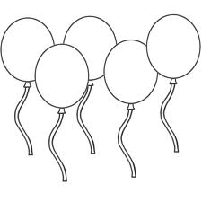

١ - أربعة آلاف و خمسمئة و تسعة و سبعون.
٢ – تسعة آلاف و سبعمئة و أربعة .
٣ – ألفان و تسعمئة .
٤ – خمسة آلاف .
٥ – ألف و أربعون .

لسؤال الثاني

اقرأي يا عبقرية الأعداد الموجودة داخل البالونات ثم لوني البالونات حسب القيمة المنزلية للعد (5) كالآتي :

- إذا كانت = ٥ اللون الأحمر.
- إذا كانت = ٥٠ اللون الأزرق .
- إذا كانت = ٥٠٠ اللون الأصفر .
١٥٧٠
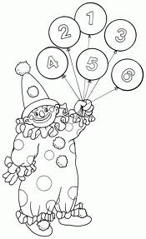
- إذا كانت = ٥٠٠٠ اللون البني
٥٣٩٦
٧٥٤٠

٤٩٥٠
٦٠٧٥
٩٠٩٥



رأي ولي الأمر : ..................................................................................................................................................................................................................................

*نوع ورقة العمل ( إثرائية ، تعليمية ، تشخيصية ، تقومية ، مراجعة)

